從台北大學正門到柑園國小的交通方式
- 搭885公車-「臺北大學正門站」「柑園國小站」
從北大正門對面聖德科斯超市，斜前方公車站「台北大學正門站」搭乘885號公車(一段票)至「柑園國小站」。
- 時間:約10-15分鐘(不含等車時間)
- 票價:學生悠遊卡單程約為$12
- 注意事項:
- 885號公車發車間距較長，約每45分鐘一班，較不易掌握公車班次動態。
- 回程需於柑小附近路口對面的全家便利商店附近公車站搭乘公車，若以16:30-17:40的課輔時段為例，通常課輔結束後的等車時間約30-45分鐘。
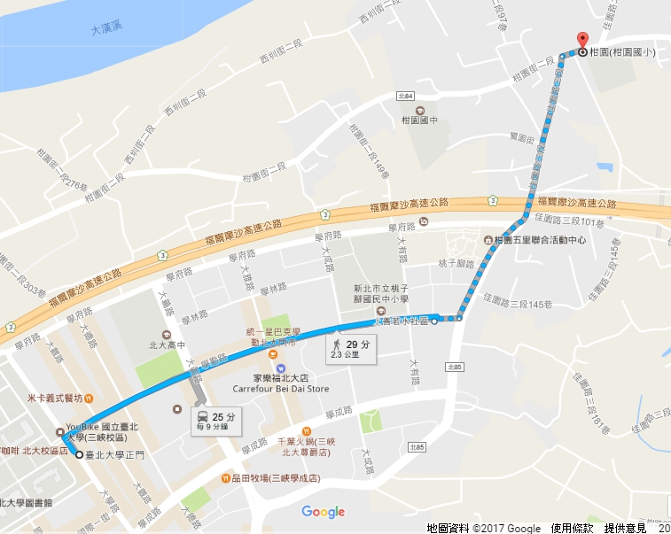
圖一、公車路線如圖中藍色路線標示。

- 騎腳踏車(微笑單車)+走路
從北大正門的微笑單車站「學勤路大學路口(面校門右側人行道) 」騎腳踏車至「柑園五里聯合活動中心」；再走路到柑園國小。
- 時間(因紅綠燈時間而異):騎腳踏車約10-15分鐘+走路約10-15分鐘
- 票價:$0 (30分鐘內租借微笑單車免費，基本上不會花超過30分鐘)
- 注意事項:
- 從正北大門走學勤路出發，建議靠右側(因為右側設有自行車道的人行道較多且連續，自行車道也較寬。左側若在四點左右會遇上桃子腳國小放學時段，易與學童搶人行道，比較危險)。
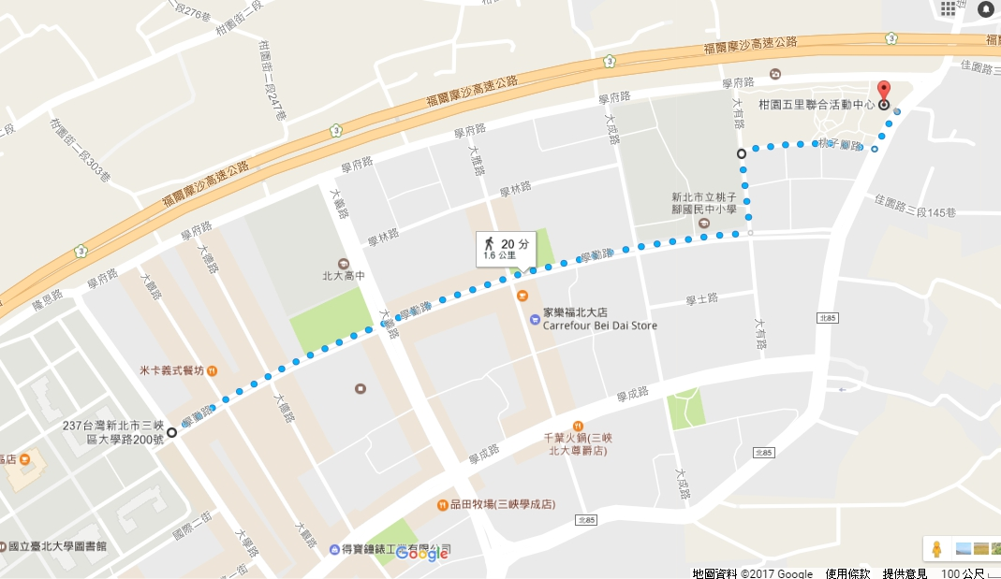圖二、單車路線(北大正門「柑園五里聯合活動中心」)

- 建議(如圖三)騎至大有路時通過路口斑馬線左轉，到桃子腳路右轉，到佳園路三段左轉即可找到微笑單車停車站(此為最佳路線因為其他人行道不是沒有設置自行車道，就是車道路面為磁磚，若是地面濕滑容易摔車)。
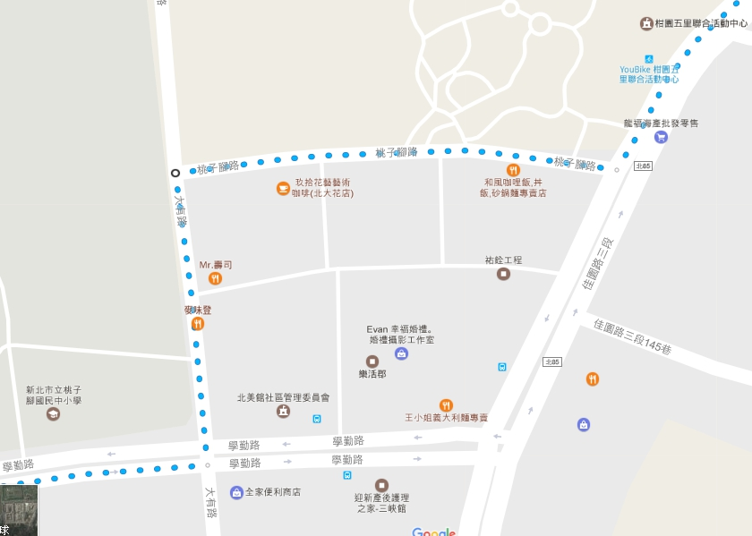
圖三、注意事項(2)說明示意圖。
- 徒步路線須特別注意「樹林1號涵洞」僅單側有人行道。
- 通過涵洞前後的斑馬線時，車流量非常多，尤其夜間視線較差，必須特別注意車輛！
- 通過涵洞之後，兩側人行道易被占用(去程方向右側較佳)，需行走至柏油路路邊，尤其夜間視線不佳，要小心後方車輛；另外提醒人行道上會有犬類及其排泄物。
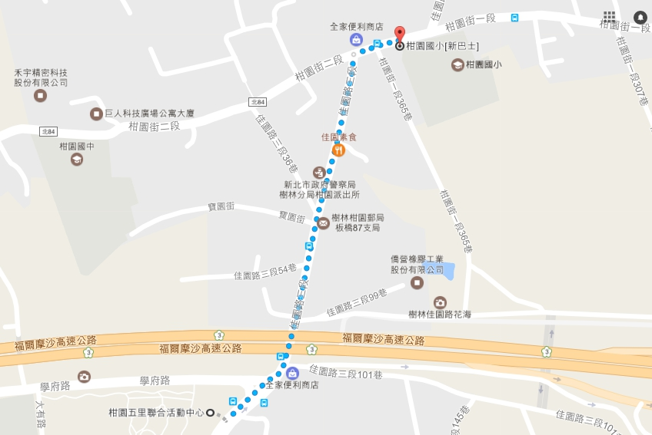
圖四、徒步路線(「柑園五里聯合活動中心」柑園國小)。
紅線為樹林1號涵洞。紫色為涵洞前較長的斑馬線，因路口較寬過馬路需要小心轉彎車輛。綠色是過涵洞後該路段唯二可以橫越的斑馬線，可以擇一通行(*註一)。
- 通過靠近涵洞那條需要小心轉彎車輛(若先通過這條斑馬線靠右側行走，右側人行道被占用的情形較左側少，較易行走)。
- 另一條靠近柑小的斑馬線有行人專屬綠燈，且放學時段有導護人員比較安全，缺點是涵洞後佳園路三段的左側人行道被占用的情形較嚴重，較常需要走在柏油路路邊。
*註一:比較建議A.路線，但須注意行經加油站出入口要小心出入車輛。另外，仍須注意巷口的車輛出入，如柑園街一段365巷。
- 騎機車或開車
可以依照公車路線行駛。
- 回程同去程
僅搭乘公車處需改由對面公車站。

